В соответствии с приказом Главного управления МЧС России по Красноярскому краю от 29.09.2014 № 818 "О подготовке к проведению и проведении Всероссийской штабной тренировки по гражданской обороне с федеральными органами исполнительной власти, органами исполнительной власти Красноярского края, органами местного самоуправления и организациями" 4 октября пройдет Всероссийская штабная тренировка по гражданской обороне.
Гражданская оборона является составной частью системы специальных общегосударственных, региональных, территориальных, осуществляемых в мирное и военное время в целях защиты населения, объектов экономики и инфраструктуры.
Тема Всероссийской штабной тренировки: «организация выполнения мероприятий по гражданской обороне при переводе государства на работу в условиях военного времени и возникновение чрезвычайных ситуаций». В тренировке приняли участие органы исполнительной власти и органы местного самоуправления Саянского района.
Учебными целями мероприятия являются: совершенствование знаний и практических навыков руководителей, органов управления и сил гражданской обороны по организации и ведению гражданской обороны, сбору информации и обмену ею, а также контролю выполнения мероприятий по гражданской обороне; проверка реальности планов ГО и защиты населения органов исполнительной власти и муниципальных образований; совершенствование знаний и навыков личного состава сил при ликвидации чрезвычайных ситуаций.
В рамках подготовки к Всероссийской штабной тренировке 3 октября состоялся смотр сил и средств. Смотр показал готовность всех сил и средств к действиям в условиях чрезвычайной ситуации.
Осуществление мероприятий по гражданской обороне началось в 6 часов 06 минут, сразу после получения сигнала. В программу тренировки также вошли оповещение и сбор личного состава ФГКУ "24 отряд ФПС по Красноярскому краю", организационные мероприятия по применению сил для ликвидации ЧС, информирование населения об угрозе возникновения чрезвычайных ситуаций.
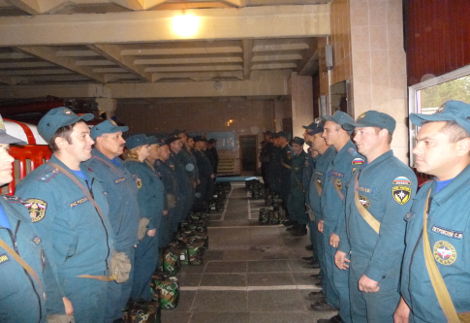
Сбор личного состава

В соответствии с планом проведения тренировки, в течение всего дня были организованы практические мероприятия. Важными мероприятиями стали уроки по гражданской обороне, которые прошли в общеобразовательных учреждениях. Для школьников в течение всего дня были открыты двери пожарной части с. Агинского.

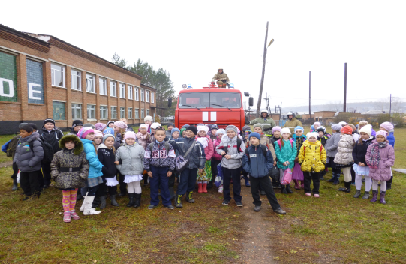  Показ пожарной техники | 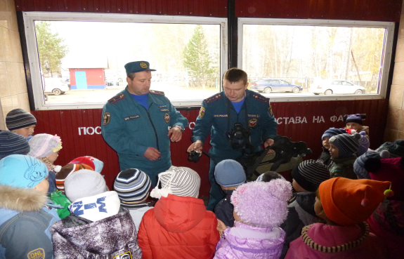  Экскурсия

Основная цель тренировки - проверка готовности органов управления и сил гражданской обороны к ликвидации чрезвычайных ситуаций, а также выполнение первоочередных мероприятий.

